04.06.2020 – kl. VII – matematyka

Przerabiamy lekcję – Pierwiastki i ich własności (podręcznik str.244-251)
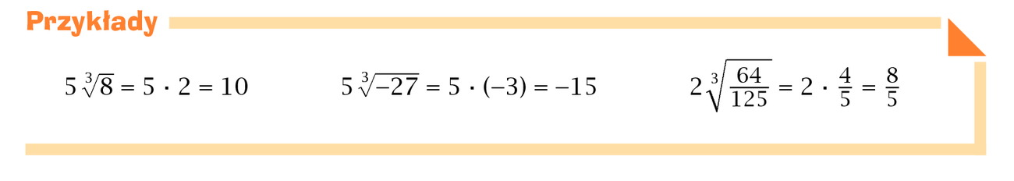
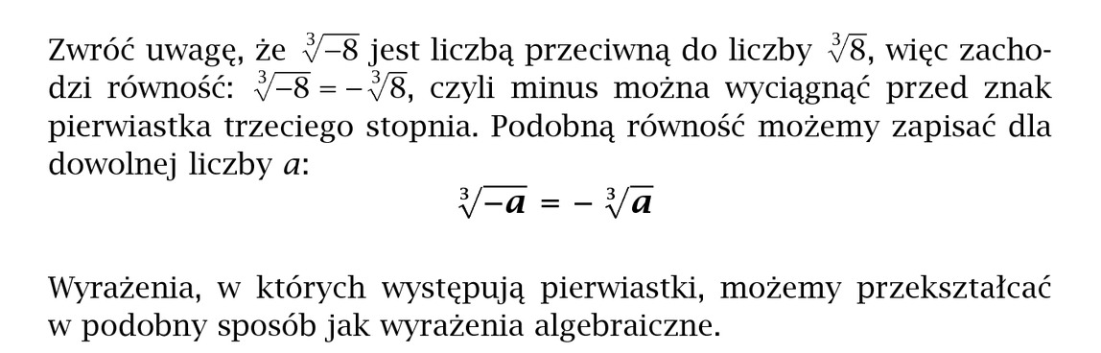
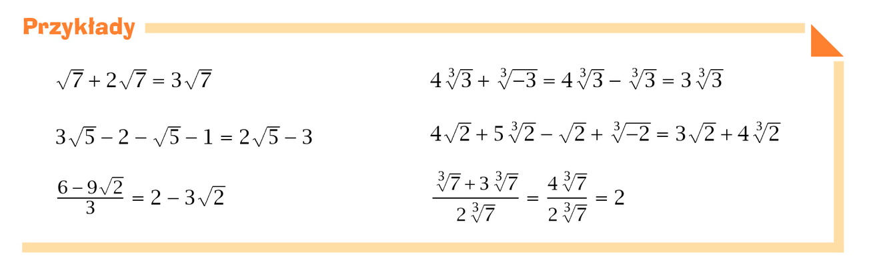

Poniżej linki do filmów instruktażowych:
https://www.youtube.com/watch?v=vxlI9nnkejU
https://www.youtube.com/watch?v=xJboguV5xBs

Oblicz pierwiastki w zadaniach 1 i 2 str. 248

